HC-SR04超声波避障传感器电路设计
本设计选择的超声波模块为HC-SR04 超声波模块，此本模块性能稳定，测度距离精确。可以提供20-400cm的非接触式距离感测功能，测量精度科大3mm，模块包括超声波发射器、超声波接收器和控制电路。能和国外的SRF05,SRF02等超声波测距模块相媲美。模块高精度，盲区（2cm）超近,稳定的测距是此产品成功走向市场的有力根据！此模块完全谦容GH-311防盗模块。
一、模块主要技术参数：
（1）使用电压：DC5V
（2）静态电流：小于2mA
（3）工作电流：15mA
（4）工作频率：40KHZ
（5）测量角度：15度
（6）电平输出：高5V
（7）电平输出：底0V
（8）探测距离：2cm-450cm
（9）高精度：可达0.3cm
（10）规格尺寸：45*20*15cm
（11）输入触发信号：10uS的TTL脉冲
（12）输出回响信号：输出TTL电平信号，与射程成正比
二、模块接线方式：
（1） VCC接5V电源
（2）trig（控制端）接单片机I/O口
（3）echo（接收端）接单片机I/O口
（4）GND接地线
三、注意事项
（1） TRIP引脚是内部上拉10K的电阻，用单片机的IO口拉低TRIP引脚，然后给一个10us以上的脉冲信号。
OUT脚为此模块作为防盗模块时的开关量输出脚，测距模块不用此脚！
（2）模块应先插好在电路板上再通电，避免产生高电平的误动作，如果产生了，重新通电方可解决。
四、超声波模块工作原理：
（1）采用IO触发测距，给至少10us的高电平信号
（2）模块自动发送8个40khz的方波，自动检测是否有信号返回
（3）有信号返回，通过IO输出一高电平，高电平持续的时间就是超声波从发射到返回的时间。
（4）测试距离=(高电平时间*声速(340M/S))/2;
（5）本模块使用方法简单,一个控制口发一个10US以上的高电平,就可以在接收口等待高电平输出.一有输出就可以开定时器计时,当此口变为低电平时就可以读定时器的值,此时就为此次测距的时间,方可算出距离.如此不断的周期测,就可以达到移动测量的值。
试验证明HC-SR04 超声波模块性能优越，灵敏度高，满足本设计要求。其模块接口图如下图所示。
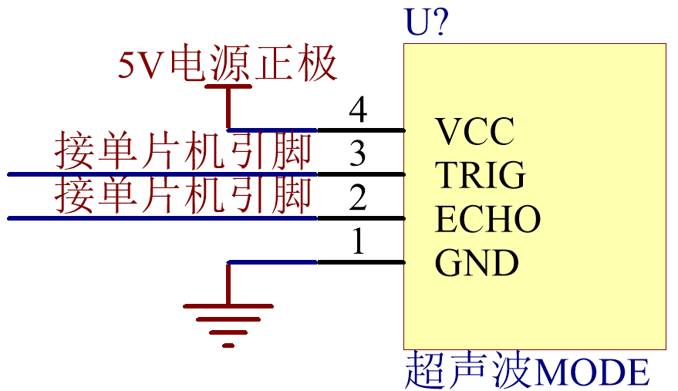
超声波模块电路原理图
具体实物图如下图所示。
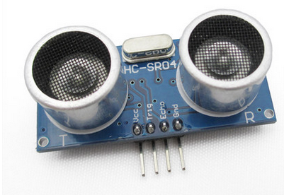
超声波模块实物图

